Bioreaktorji ime in priimek:

Kriterij

|  |  |  |  |  |  |
| --- | --- | --- | --- | --- | --- |
| ocena | 1 | 2 | 3 | 4 | 5 |
| točke | 0 - 21 | 22 - 27 | 28 - 32 | 33 - 39 | 40 - 44 |

1. Bioreaktorje delimo po principu delovanja na šaržne, polkontinuirne in kontinuirne. Kateri od teh bioreaktorjev morajo imeti vgrajeni sistem, ki omogočajo da iz njih med potekom bioprocesa odteka spremenjen substrat ter doteka svež substrat ? 1 T kontinuerni bioreaktorji

V katere od teh bioreaktorjev med potekom bioprocesa ne dodajamo substrata in biokulture? 1T v šaržne ne dodajamo substrata med potekom

1. Glede na velikost so bioreaktorji lahko: 1T

a) Laboratorijski Bioreaktor

b) Pilotni Bioreaktor

c) Industrijski Bioreaktor

1. Bioreaktor na sliki 1 po velikosti sodi v skupino 1T a(laboratorijski bioreaktor)

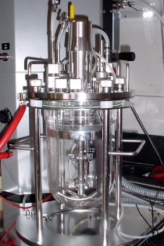 slika 1

1. Na katera 2 (dva) načina lahko mešamo fermentacijsko brozgo v bioreaktor na sliki 1? 1T z zrakom ali pa z mehanskimi mešali
2. Kaj je fermentacijska brozga? 1T to je substrat v bioreaktorju
3. Bioreaktorje delimo na aerobne in anaerobne. Aeroben bioreaktor je na sliki 2. Kakšen tip prezračevalnika je vgrajen v bioreaktor na sliki? 1T vpihavanje zraka v bioreaktor

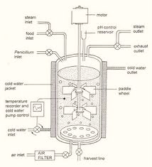slika 2

1. Če bi bioreaktor na sliki 2 uporabili v bioprocesu, katerega končni produkt bi bila aktivna biokultura aerobnih mikroorganizmov, bi se med bioprocesom povečala viskoznost fermentacijske brozge. Razloži zakaj. 2 T
2. Ali bi bil bioreaktor na sliki primeren za šaržno kultivacijo starter kulture *Saccharomyces cerevisiae*? DA NE 1T
3. Utemelji svoj odgovor na 8 vprašanje. 2T zato, ker na sliki nisem videl nobenih odtočnih črpalk in pump ki bi odvajale/prinašale substrat v bioreaktor

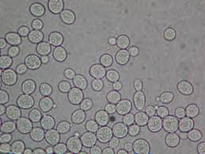 *Saccharomyces cerevisiae* (slika 3)

1. V kateri fazi rastne krivulje je potrebno ustaviti namnoževanje (kultivacijo) biokulture, ki jo želimo uporabiti kot starter kulturo. 1T v fazi hitregga razvoja (tista, v kateri jih je največ)
2. Razloži kaj se dogaja s celicami biokulture v izbrani fazi krivulje rasti števila celic. 2T celice se množijo in jih je veliko
3. Kako vemo, da je kultivacija biokulture končana in kaj je končni produkt procesa kultivacije biokulture? 2T končni produkt so metaboliti, to vemo pa takrat ko je biokultura pobita in ko so ostali samo še metaboliti
4. Ali bi lahko kvas za starter kulturo gojili tudi kot imobilizirano biokulturo? (kvasovke bi lahko proti mešanju tudi zaščitili z steklenimi kroglicami
5. DA b)NE 1T

1. Razloži kaj je starter biokultura. 2T to je tista biokultura, ki jo uporabimo na začetku da dobimo nekaj kar lahko potem druga uporabi in naredi nekaj kaj mi hočemo
2. Ali bi za proizvodnjo gob lahko uporabili statični bioreaktor na trdna gojišča(a) ali bioreaktor na trdna gojišča z mešanjem (b)? (goba je trda in če jo mešaš je grda) a b 1T
3. Utemelji svoj odgovor na vprašanje 15. 2T (mešalke bi gobe poškodovale in gobe se goji v gozdu primernem bioreaktorju)
4. Kako preprečimo celicam biokulture prehod skozi črpalko med mešanjem substrata z obtočno črpalko? Celice prehoda skozi črpalko zaradi velikega pritiska ne bi preživele. 1T (celice imobiliziramo)
5. V bioreaktorju na sliki 4 poteka del procesa čiščenja odpadne vode. Ta del procesa je:

a)anaeroben b)aeroben 1T

a)sterilen b)nesterilen 1T

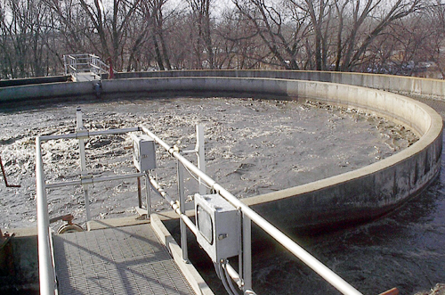 slika 4

1. Fotoreaktorje uporabljajo za gojenje mikroorganizmov, ki so sposobni fotosinteze. Katero snov ti organizmi uporabljajo kot osnovni vir ogljika? 1T

Ogljikov dioksid je vir ogljika

1. Ali v fotoreaktorjih biokulturo gojimo emerzno ali submerzno? (podčrtaj izbran odgovor) tisto ko je na suhem mislim da je emerzno 1T

1. Kaj je končni produkt procesa, ki poteka v bioreaktorju na sliki 5? 1T

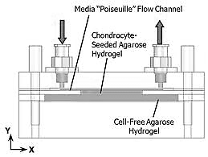slika 5

1. Kaj je naloga postopkov, ki so integrirani ali vgrajeni v integriran bioreaktor? 1T v integriranem bioreaktorju potek proces ločevanja torej ne naloga postopkov v njem da ločujejo nekaj od nečesa
2. Na sliki 6 je slika, ki jo vidi na zaslonu tehnik, ki spremlja in vodi bioproces. Kaj dela tehnik, da lahko rečemo, da vodi (uravnava ali regulira) bioproces. 2T tehnik spremlja kaj se dogaja in po potrebi dodaja ali odveza substrat (spreminja temperaturo, lahko tudi pH), ustavi bioproces če bi bioreaktor explodiral PS: mislim da uporablja Windows XP (to se vidi po gumbih spodaj in po lepi modri barvi ki je na vrhu (pri tej črnobeli sliki se vseeno prepozna modro barvo pri osnovni temi od Windows XPja)

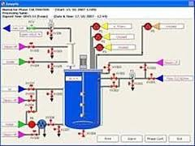 slika 6

1. Na sliki 7 je bioreaktor v katerem je biokultura imobilizirana v poroznih kroglicah. Razloži zakaj morajo biti kroglice porozne. 2T (če so porozne kroglice to kar mislim da so (glinene kroglice, ki se hitro drobijo in jih mami učasih da k rožam) morajo biti zato da držijo vodo in da ne pride do izsušitve

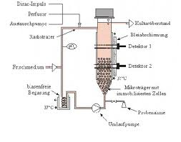slika 7

1. Poznamo dva načina za zmanjševanje količine pene. Napiši oba načina. 1T

Lahko uporabimo mehanične odstranjevalce pene (na notranji vrhnji strani BIOreaktorja so vgrajene predelne stene) ali pa kemične protipenilce ki preprečijo, da se pena naredi

1. Kateri od obeh načinov za zmanjševanje pene je bolj uporaben za aerobne bioprocese ? 1T (verjetno mehanični)
2. Zakaj zmanjšujemo količino pene v bioreaktorju? 2T (zato da pena ne zavzema preveč prostora v bioreaktorju in da dobimo veliko željenega produkta brez pene in da lahko to drago prodamo in poceni naredimo
3. Kaj sestavlja peno ali iz česa so sestavljeni mehurčki pene? Iz CO2 1T
4. Za proizvodnjo citronske kisline kot biokulturo uporabljajo plesen *Aspergillus niger.* Večkrat uporabljajo submerzno fermentacijo, ker je cenejša in ima boljši izkoristek substrata kot površinska. Osnovni vir C za biokulturo so sladkorji. Na hitrost fermentacije pa močno vpliva vsebnost kovin (Mn, Fe, Cu in ZN) v substratu. Na metabolizen biokulture vpliva kislost substrata. Če je substrat kisel se izloča citronova kislina, če je nevtralen se izločata oksalna in citronska kislina, če je bazičen se izloča samo oksalna kislina.

* Biorektor, ki je uporaben za citronsko fermentacijo mora biti: 2T

glede prisotnost kisika: anaeroben

po načinu mešanja: mešanje z zrakom

mora imeti možnost uravnavanja kislosti DA NE

* Razloži kako v takem bioreaktorju uravnavajo vrednost pH. 2T dodajajo plesen da je bolj kislo in dodajajo sladkor da je bolj bazično
* Razloži zakaj v substrat dodajo kovine (Mn,Fe, Cu, Zn) 1T zato, da je germentacija hitrejša